**编写M语言获取Excel数据变量:**

Excel：

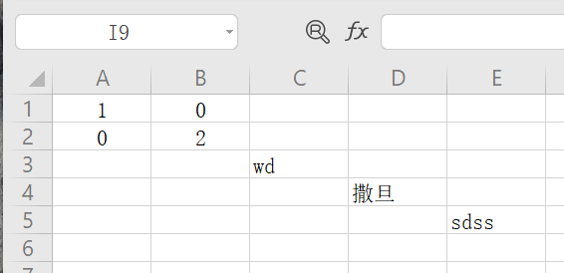

使用matlab自带函数xlsread，用法如下：

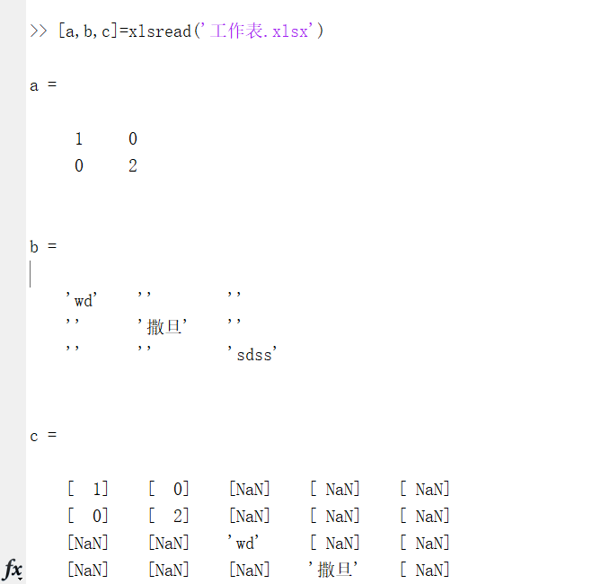

使用矩阵b创建变量，将矩阵a中的值赋给各个变量，这部分依据实际excel表格的情况编写。

**通过M语言创建对应变量.c文件：**

参考资料：<https://zhuanlan.zhihu.com/p/44847255>

<https://jingyan.baidu.com/article/8065f87fe146332331249898.html>

<https://blog.csdn.net/jiqiren_dasheng/article/details/103775488>

1. 安装编译器

下载及操作链接：<https://blog.csdn.net/weixin_40896352/article/details/80494195>

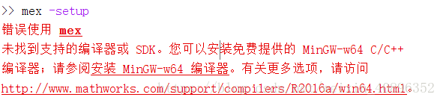

下载MinGW-w64 C++编译器（点击下载，安装时注意选择32位还是64位的）

（1）安装时注意最好按照默认路径安装，否则后面使用时可能会报错

（2）安装时点create，窗口下面的勾选框要选上（经个人测验可不用）

最终效果：

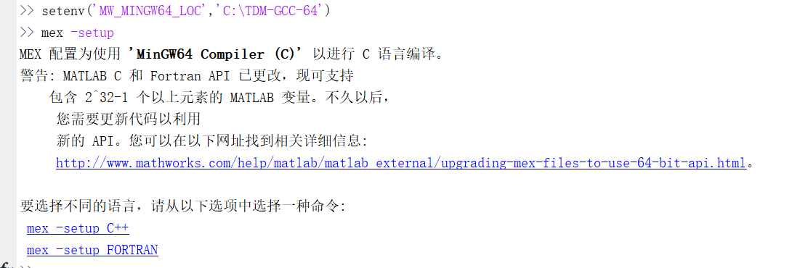

1. 启动coder

命令框输入“coder”或“应用程序→MATLAB Coder ”

原函数：

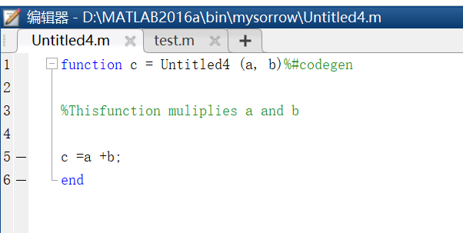

界面1：

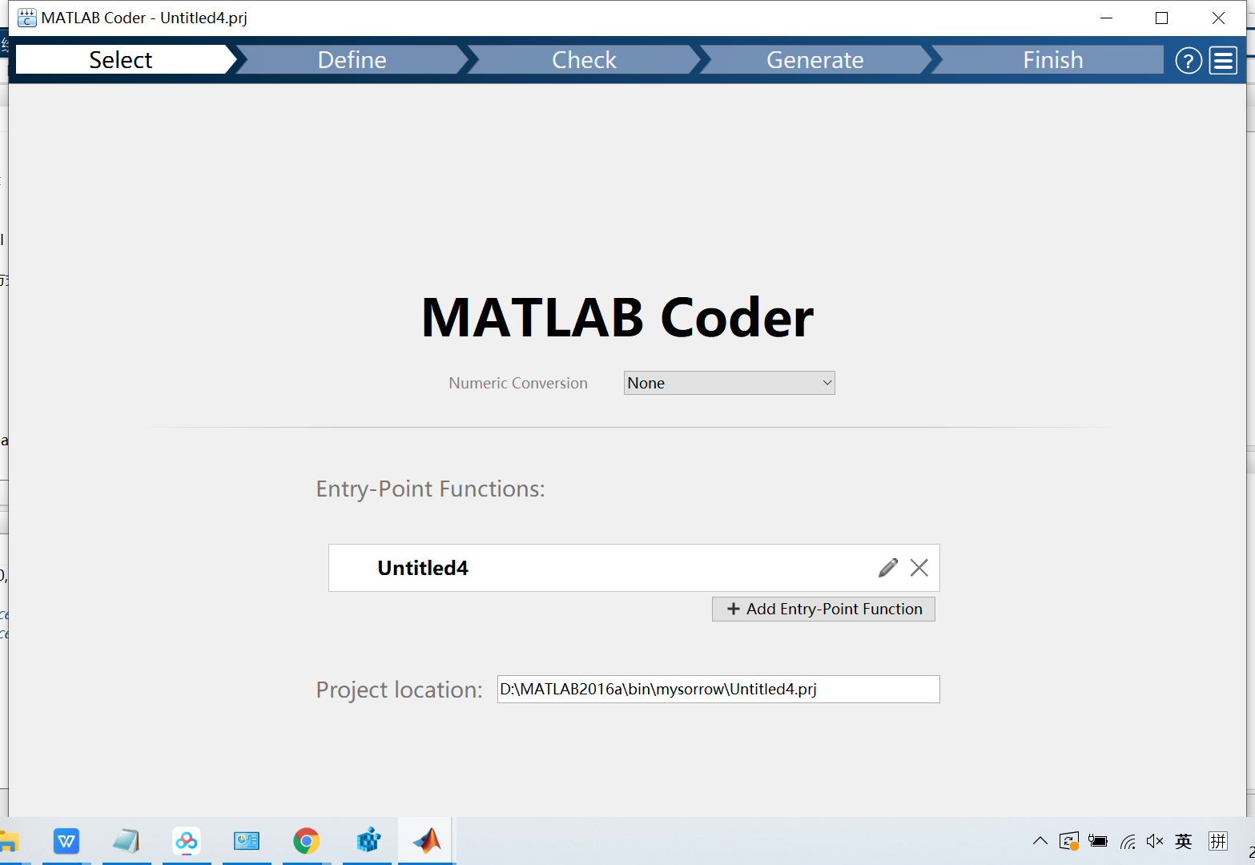

界面2：

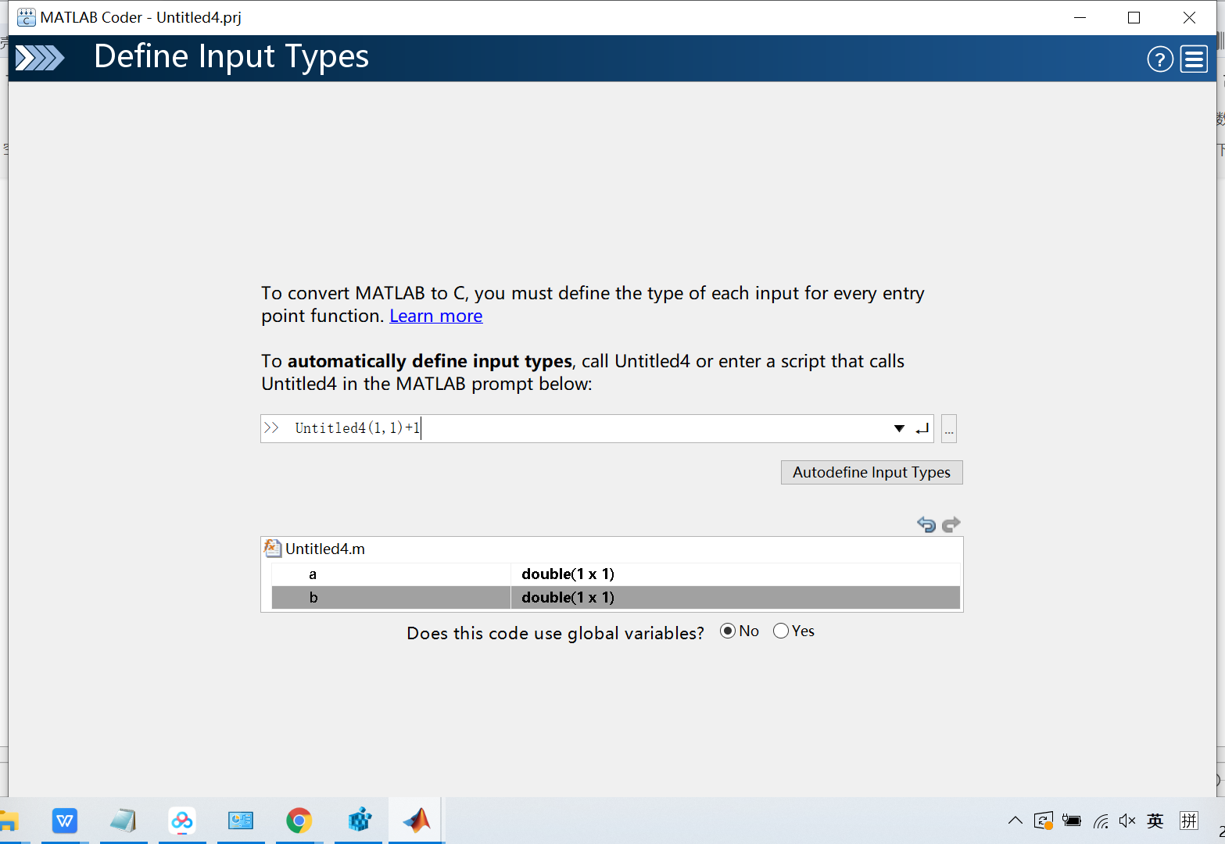

界面3：

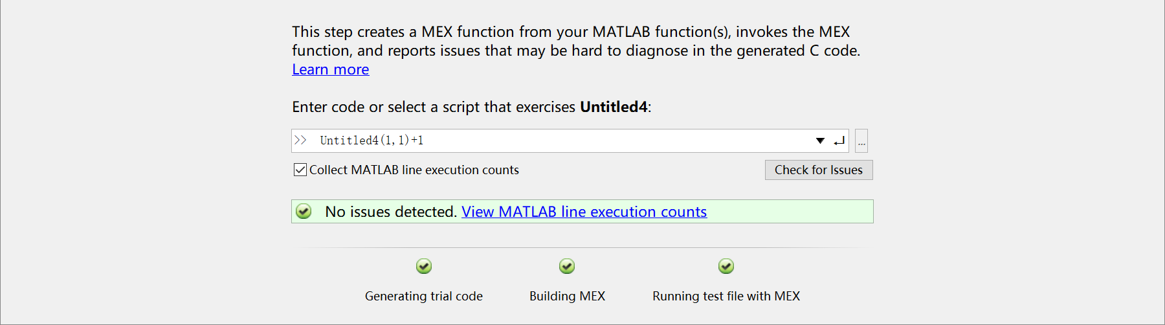

这部分写一小段代码测试函数的性能，也可调用脚本

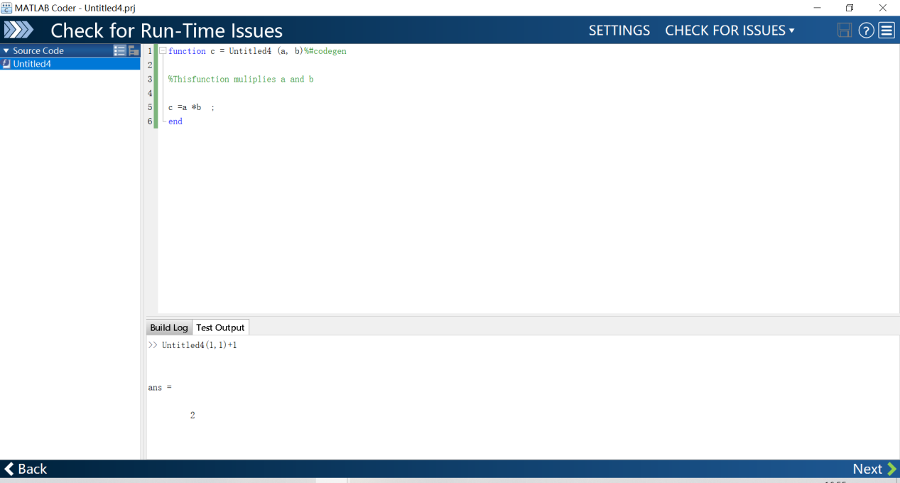

出现的error主要是参数调用、参数格式的问题

界面4：



界面5：

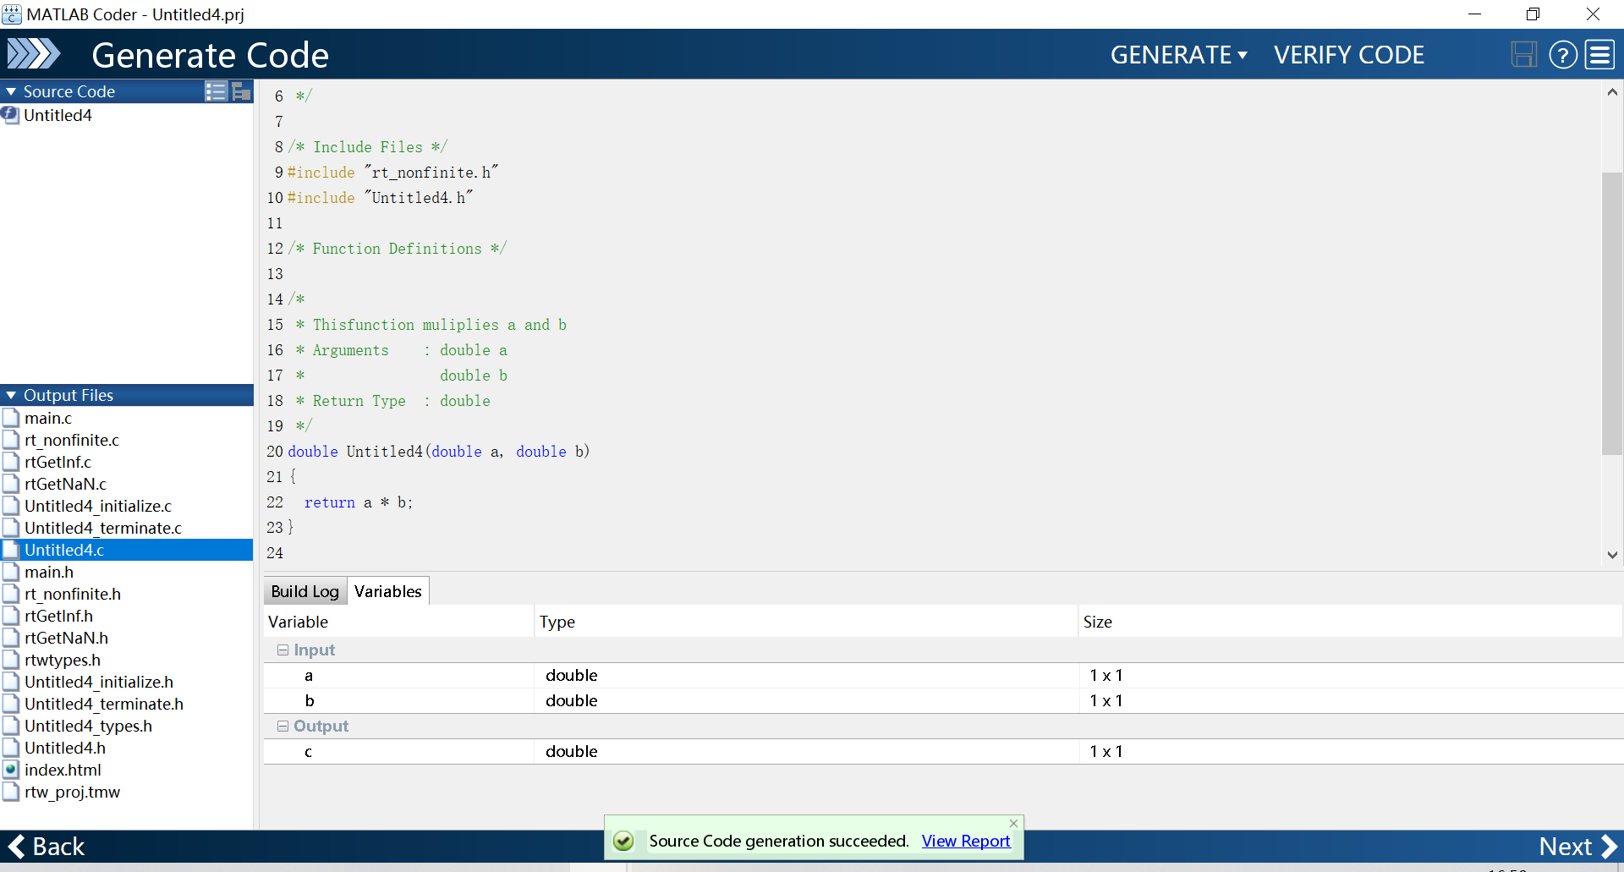

界面6：

